POWERED BY NOVODEX

Imedijatna ugradnja implanta sa imedijatnom temporizacijom
29. Oktobar 2016
- Hirursko i protetsko planiranje – digital workflow
- 3 D pozicioniranje implanta uz upotrebu NobelClinitian programa
- Imedijatna ugradnja u ekstrakcionu ranu – hiruska tehnika I odabir implanata za primarnu stabilnost
- Zasto ‘’platform shift ‘’ implanti, kada i kako?
- Konturiranje mekog tkiva privremenom nadoknadom
- Uzimanje otiska za zadrzavanje idealnih kontura mekih tkiva
- Odabir abutmenta za definitivnu protetsku nadoknadu
- ‘Tips and tricks’ za konkretan slucaj u ordinaciji (ekstrakcija, implantacija, privremena kruna)

Mesto održavanja kursa: Cena kursa:
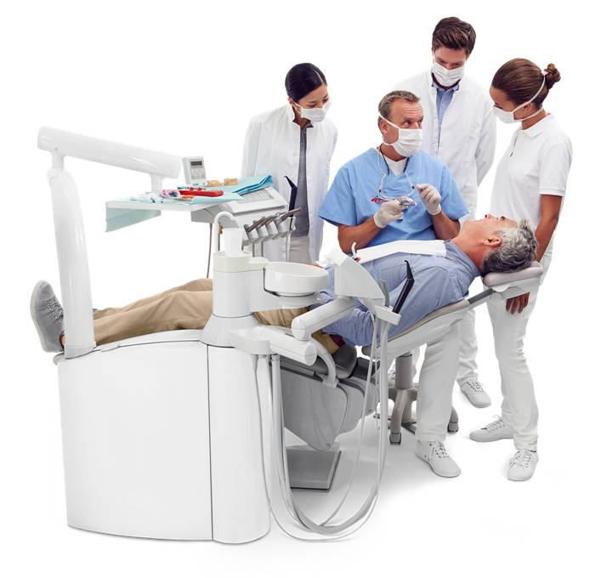
Stomatološki fakultet Beograd (seminarska sala), 250eur(u dinarskoj protivvrednosti)
Rankeova 4, Beograd
Predavaci: prof. dr Aleksandar Todorovic
dr Nikola Vasilic

Za sve informacije u vezi kursa kontaktirajte nas:
NOVODEX d.o.o,Kneginje Zorke 2, Beograd
Tel: 0113446900;0113087970 ; E-Mail:office@novodex.rs

